**探究“重力与质量的关系”**

**一.实验:** **探究“重力与质量的关系”**

1.猜想：物重跟质量有什么关系？

2.设计实验

◆用弹簧测力计测出不同钩码的质量，如右图所示。

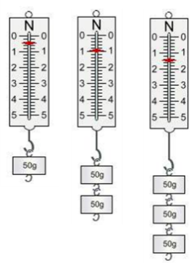

3. 进行实验

①弹簧秤下端悬挂一个钩码时，弹簧秤的指针所在位置．

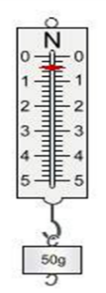

➁弹簧秤下端悬挂两个钩码时，弹簧秤的指针所在位置．

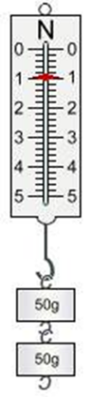

➂弹簧秤下端悬挂三个钩码时，弹簧秤的指针所在位置．

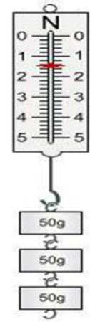

4.实验记录表格

|  |  |  |  |  |  |
| --- | --- | --- | --- | --- | --- |
| 质量m/kg | 0 | 0.49 | 0.98 | 1.47 | 1.96 |
| 重力G/N | 0 | 0.05 | 0.10 | 0.15 | 0.20 |

重力与质量关系图象

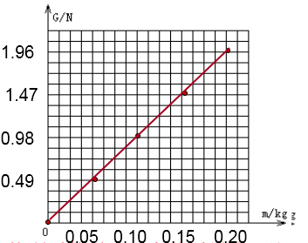

5.结论：物体所受的重力跟它的质量成正比

**二．真题精练**

1.（2020年内江中考真题）在探究“重力与质量的关系”实验中，采用的实验装置如图甲所示。实验中，以钩码作为被测物体，每个钩码的质量m均为50g。实验步骤如下∶

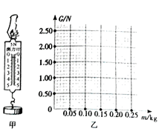

（1）将弹簧测力计在竖直方向上调零，使指针对准零刻度线。把钩码挂在弹簧测力计上，当钩码静止时，读出弹簧测力计的示数。此时弹簧测力计的示数\_\_\_\_\_\_\_\_（选填“大于”、“小于”或“等于”）钩码所受的重力。

（2）逐渐增加所挂钩码的个数，测出相应钩码的重力，并记录在下面的表格中。请你在乙图坐标纸上，用描点法作出G-m图像。

|  |  |  |  |  |  |
| --- | --- | --- | --- | --- | --- |
| 钩码数 / 个 | 1 | 2 | 3 | 4 | 5 |
| 质量 m/kg | 0.05 | 0.10 | 0.15 | 0.20 | 0.25 |
| 重力 G/N | 0.49 | 0.97 | 1.47 | 1.97 | 2.45 |

（3）根据图像得出结论：物体所受的重力与它的质量成\_\_\_\_\_\_\_\_。

2.（2020年衡阳中考真题）在“探究重力的大小跟质量的关系”的实验中，实验小组的同学们测量了相关数据并记录在如表中：

|  |  |  |  |  |  |  |  |
| --- | --- | --- | --- | --- | --- | --- | --- |
| 次数 | 1 | 2 | 3 | 4 | 5 | 6 | $…$ |
| 质量 $m/g$ | 40 | 100 | 160 | 200 | 240 | 300 | $…$ |
| 重力 $G/N$ | 0.4 | 1.4 | ▲ | 2.0 | 2.3 | 3.0 | $…$ |

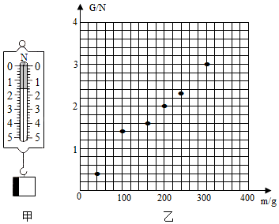

（1）测量前，要检查弹簧测力计的指针是否指在\_\_\_\_\_\_\_\_上；

（2）第3次测量的弹簧测力计指针指示位置如图甲所示，表中空缺的实验数据“▲”是\_\_\_\_\_\_\_\_N；

（3）根据表中的数据得到如图乙所示的对应点，请画出物体受到重力的大小跟质量关系的图象；

（4）由图象可知，物体所受的重力跟它的质量\_\_\_\_\_\_\_\_。

**三．模拟演练**

1.在“探究重力与质量的关系”的实验中：

（1）测量物体重力前，除了观察弹簧测力计的量程和分度值外，还应将弹簧测力计在\_\_\_\_\_\_\_\_方向调零。

（2）测量物体重力时，应将物体挂在弹簧测力计下并让它处于\_\_\_\_\_\_\_\_状态，这时弹簧测力计的示数（即拉力大小）就等于物体的重力。

（3）实验小组的同学测量出了不同质量钩码所受重力的多组数据。其中一次测量时弹簧测力计指针位置如图所示，其读数为\_\_\_\_\_\_\_\_N。



（4）实验小组的小虹同学提出：“还可以测量钩码以外的其它物体的质量和重力，将这些数据与钩码的数据放到一起来寻找规律。”而同组的小宇同学不赞同，他认为“必须全部用钩码的重力与质量的数据来寻找规律”。你认为\_\_\_\_\_\_\_\_同学的观点是正确的。

2.如表中是小华在探究“重力的大小跟什么因素有关”实验中得到的实验数据．

|  |  |  |  |
| --- | --- | --- | --- |
| 测量对象 | 质量m/kg | 重力G/N | 比值g/N•kg﹣1 |
| 物体1 | 0.1 | 0.98 | 9.8 |
| 物体2 | 0.2 | 1.96 | 9.8 |
| 物体3 | 0.3 | 2.94 | 9.8 |

（1）实验中，需要的测量工具是\_\_\_\_\_\_\_\_和\_\_\_\_\_\_\_\_．

（2）分析表中数据，可以得出的结论是：\_\_\_\_\_\_\_\_．

（3）在通常情况下，我们将g值取为9.8N/kg．但经过精确测量，发现在某些不同的地理位置，g值存在着微小差异．下表列出了一些城市和地区的g值大小．

|  |  |  |  |  |  |  |  |  |
| --- | --- | --- | --- | --- | --- | --- | --- | --- |
| 地点 | 赤道 | 广州 | 武汉 | 上海 | 北京 | 纽约 | 莫斯科 | 北极 |
| g值大小 | 9.780 | 9.788 | 9.794 | 9.794 | 9.801 | 9.803 | 9.816 | 9.832 |
| 地理纬度 | 0° | 23°06′ | 30°33′ | 31°12′ | 39°56′ | 40°40′ | 55°45′ | 90° |

根据表中提供的信息，回答下列问题：

①g值相同的城市是：\_\_\_\_\_\_\_\_．

②造成g值不同的原因可能是：\_\_\_\_\_\_\_\_．

③我国与许多国家之间的贸易往来频繁，在这些往来的货物运输中，发货单上所标示的“货物重量”，实质上应该是货物的\_\_\_\_\_\_\_\_．

3.甲、乙两位同学做“探究物体所受重力的大小与质量的关系”实验．

（1）如图所示，甲同学用弹簧测力计测量钩码所受重力大小，读数时让钩码保持静止状态，根据\_\_\_\_\_\_\_\_知识可知，此时钩码所受的重力大小和它受到的拉力大小相等．他分别测出一个钩码、两个钩码、三个钩码的重力大小后，根据实验数据得出结论：物体所受重力的大小与它的质量成正比．



（2）乙同学取了质量不同的苹果、小木块、小铁球各一个，并分别测出它们的质量和重力，来探究物体所受重力大小与质量的关系，你认为乙同学的做法        ．

A.不合理，因为他没有用同种物质的物体做实验  
B.不合理，因为他没有使物体的质量成整数倍变化  
C.合理，因为他同样可以得到的物体所受重力大小与质量的关系  
D.合理，因为他的操作比甲同学更简便．

4.在探究“重力的大小跟什么因素有关”实验中，得到如表数据：

|  |  |  |  |  |  |  |  |
| --- | --- | --- | --- | --- | --- | --- | --- |
| m/kg | 0.1 | 0.2 | 0.3 | 0.4 | 0.5 | 0.6 | 0.7 |
| G/N | 0.98 | 1.96 | 2.94 | 3.92 | 4.90 | 5.88 |  |

（1）本实验中用到的测量器材有：\_\_\_\_\_\_\_\_和\_\_\_\_\_\_\_\_．

（2）分析如表数据可知：物体的质量为0.7kg时，它受到的重力是\_\_\_\_\_\_\_\_N．

（3）以下四个图象中，关于物体重力的大小与其质量的关系，正确的是\_\_\_\_\_\_\_\_．

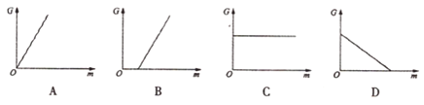

5.在探究“重力与质量的关系”的实验中：

（1）测量物体重力前，除了观察弹簧测力计的量程和分度值外，还应将弹簧测力计在\_\_\_\_\_\_\_\_方向调零。

（2）测量物体重力时，应将物体挂在弹簧测力计下并让它处于\_\_\_\_\_\_\_\_状态，这时弹簧测力计的示数就等于物体的重力。

（3）本实验需要多次测量，其目的与以下实验中多次测量的目的相同的是\_\_\_\_\_\_\_（填字母）。

A.多次测量大小不同的铁块的质量和体积  
B.多次测量同一个石块的质量和体积  
C.多次改变入射角，测量对应的反射角的大小

6.如图甲，在探究“重力的大小跟质量的关系”实验中，所用的器材有：质量0.05kg的钩码若干，弹簣测力计。

说明: 图片_x0020_100039

（1）请设计记录实验数据的表格，表中要有必要的信息。

（2）关于钩码重和测力计的示数的关系，说法正确的是\_\_\_\_\_\_\_\_\_。

A.钩码静止时，钩码的重等于测力计的示数  
B.钩码匀速上升时，钩码的重小于测力计的示数  
C.钩码加速下降时，钩码的重等于测力计的示数  
D.无论钩码的运动状态如何，钩码的重都等于测力计的示数

（3）根据实验数据画出的G-m图像是一条过原点的直线。由此可以得出的结论是：物体所受重力的大小跟它的质量\_\_\_\_\_\_\_\_。

（4）实验中，收集9组数据与收集6组数据相比，其好处是\_\_\_\_\_\_\_。

A.实验结论更具有普遍性  
B.使得出的结论更趋近于实际

（5）某实验小组画出的G-m图像如图乙所示。该小组实验过程可能存在的问题是\_\_\_\_\_\_\_\_。 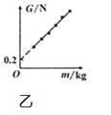

7.在探究“重力的大小跟什么因素有关”实验中，按如下步骤操作：

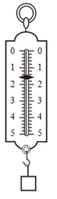

（1）测量物体重力前，除了观察弹簧测力计（如图所示）的量程和\_\_\_\_\_\_\_\_外，还应将弹簧测力计在\_\_\_\_\_\_\_\_方向调零；

（2）测量物体重力时，应将物体挂在弹簧测力计下并让它处于\_\_\_\_\_\_\_\_状态，这时弹簧测力计的示数即拉力大小就等于物体的重力。而且发现细线被竖直拉直，这说明重力的方向是\_\_\_\_\_\_\_\_的；

（3）实验小组的同学测量出了不同质量钩码所受重力的多组数据，如下表所示，当物体的质量为0.7kg时，它受到的重力是\_\_\_\_\_\_\_\_N；

|  |  |  |  |  |  |  |  |
| --- | --- | --- | --- | --- | --- | --- | --- |
| m/kg | 0.1 | 0.2 | 0.3 | 0.4 | 0.5 | 0.6 | 0.7 |
| G/N | 0.98 | 1.96 | 2.94 | 3.92 | 4.90 | 5.88 |  |

（4）以下四个图象中，关于物体重力的大小与其质量的关系，正确的是\_\_\_\_\_\_\_\_。

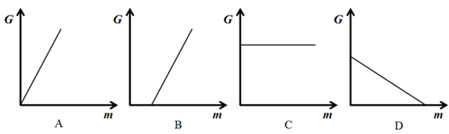

8.在研究物重力跟质量的关系的实验中，某同学用最度刻度值是5N的弹簧测力计测重力，测得如下数据：

|  |  |  |  |  |  |  |
| --- | --- | --- | --- | --- | --- | --- |
| 质量m/g | 100 | 200 | 300 | 400 | 500 | 600 |
| 弹簧测力计示数G/N | 0.98 | 1.96 | 2.94 | 3.92 | 4.90 | 无示数 |

（1）通过实验，得到重力G与质量m关系的图像正确的是\_\_

A.说明: 图片_x0020_100018  
B.说明: 图片_x0020_100019  
C.说明: 图片_x0020_100020  
D.说明: 图片_x0020_100021

（2）根据表中数据可知：重力和质量的比值是g＝9.8N/kg，意思是\_\_

A.1kg＝9.8kg  
B.重1N的物体质量为9.8kg  
C.质量为1kg的物体所受重力为9.8N

（3）用弹簧测力计能测出物体的重力，以下知识没有应用到的是\_\_。

A.二力平衡的条件  
B.物体的重力跟质量的关系  
C.弹簧的伸长量跟其所受的拉力的关系  
D.物体间力的作用是相互的，并且相互作用力的大小相等

9.某物理小组在探究“物体所受重力大小与物体质量关系”和“探究重力方向”实验中，进行了如下的实验测量和操作：

（1）其中在探究“物体所受重力大小与物体的质量关系”时，记录的实验数据如下表所示：

|  |  |  |  |  |  |  |
| --- | --- | --- | --- | --- | --- | --- |
| 实验次序 | 0 | 1 | 2 | 3 | 4 | 5 |
| 被测物体 | 无 | 物体1 | 物体2 | 物体3 | 物体4 | 物体5 |
| 物体质量m（kg） | 0 | 0.1 | 0.2 | 0.3 | 0.4 | 0.5 |
| 所受重力G（N） | 0 | 1 | 2 | 3 | 4 | 5 |
| 比值（G/m）（N/kg） | 0 | 10 | 10 | 10 | 10 | 10 |

①在该实验探究过程中，需要的测量工具有弹簧测力计和\_\_\_\_\_\_\_\_；

②分析上表中的实验数据可初步得出的实验结论是\_\_\_\_\_\_\_\_；

③根据上表中测量的实验数据分析图甲，其中能正确描述物体所受的重力G与质量m关系的图象是\_\_\_\_\_\_\_\_（字母）；

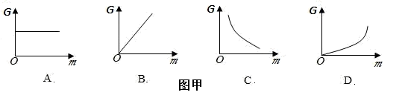

④本实验需要多次测量，其目的与下列实验中多次测量的实验目的相同的是\_\_\_\_\_\_\_\_（选填字母）

A．探究物体质量和体积的关系              B．用刻度尺测量物理课本的长度

（2）在探究重力方向时，采用的实验装置如图乙所示，将该装置放在水平桌面上后，缓慢改变木板M与桌面的夹角a，会观察到悬线OA的方向不变；如果剪断悬线OM，则原来静止的小球将会\_\_\_\_\_\_\_\_（选填“竖直”或“垂直于木板M”）下落。

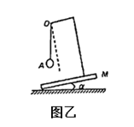

10.小明用弹簧测力计和钩码探究重力的大小与质量的关系。

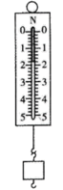

（1）测量物体重力前，除了观察弹簧测力计的量程和分度值外，还应将弹簧测力计在\_\_\_\_\_\_\_\_方向调零。

（2）测量物体重力时，应将物体挂在弹簧测力计下并让它处于\_\_\_\_\_\_\_\_状态时读数，这时弹簧测力计的示数（即拉力大小）就等于物体的重力。

（3）小明测量出了多组数据，其中一次测量时弹簧测力计指针位置如图所示，其示数为\_\_\_\_\_\_\_\_N。在图中画出钩码所受重力的示意图\_\_\_\_\_\_\_\_。

（4）通过分析实验数据，他得出结论：物体所受的重力跟它的质量成\_\_\_\_\_\_\_\_。